 | [Analysis Report] The Enterprise Project List Is Not Displayed on the ECS Creation Page in 8.5.1 at the Brazil Site
 | Document Version | 01
 | Release date | 2025 - 08 - 13

 | Huawei Technologies Co., Ltd. |  | 

Copyright © Huawei Technologies Co., Ltd. 2025. All Rights Reserved.
Without the written permission of the Company, no unit or individual shall excerpt or copy part or all of the contents of this document without authorization, and shall not disseminate it in any form.

Trademark Statement
and other Huawei trademarks are trademarks of Huawei Technologies Co., Ltd.
All other trademarks or registered trademarks mentioned in this document are the property of their respective owners.

Attention.
The products, services, or features you purchase are subject to Huawei's commercial contracts and clauses. All or part of the products, services, or features described in this document may not be within your purchase scope or usage scope. Unless otherwise specified in the contract, Huawei makes no express or implied representation or warranty in this document.
This document may be updated irregularly due to product version upgrade or other reasons. Unless otherwise agreed, this document is intended as a guide, and all statements, information, and recommendations in this document do not constitute a warranty of any kind, express or implied.

Huawei Technologies Co., Ltd.
Address: | Huawei Headquarters Office Building, Bantian, Longgang District, Shenzhen 518129
Website: | https://www.huawei.com
Customer service email: | support@huawei.com
Customer Service Phone: | 4008302118

Safety Statement
Vulnerability Handling Process
Huawei's regulations on product vulnerability management are subject to the Vulnerability Handling Process. For details about the process, visit the following website: https://www.huawei.com/cn/psirt/vul-response-process
If enterprise customers need to obtain vulnerability information, visit the following website:
https://securitybulletin.huawei.com/enterprise/cn/security-advisory

Contents
1 Problem Description and Impact 1
2 Root Cause Analysis 2
3 Root Cause 3
4 Trigger Condition 4
5 Workaround and Impact 5
5.1 Impact 5
5.2 Back up data before the workaround. 5
5.3 Workaround 5
5.4 Verification after the workaround 6
5.5 Rollback Operation 6
5.6 Cleanup Operation 7

Problem Description and Impact
No site do Brasil do HCS 8.5.1, o projeto empresarial padrão não é exibido na página de criação do ECS. Isso impede que os usuários selecionem o projeto empresarial correto ao provisionar novas instâncias ECS.
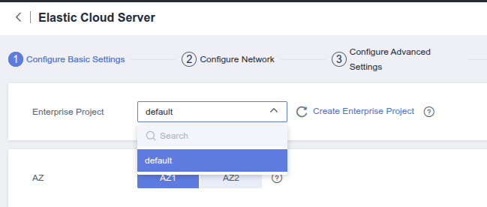

Root Cause Analysis
- 1. Analisadas as permissões do usuário que não visualiza o projeto empresarial padrão
- 2. Verificado o comportamento do campo auth_action na versão 8.5.1
- 3. Confirmado que a função Server Administrator não possui permissões de ação refinadas
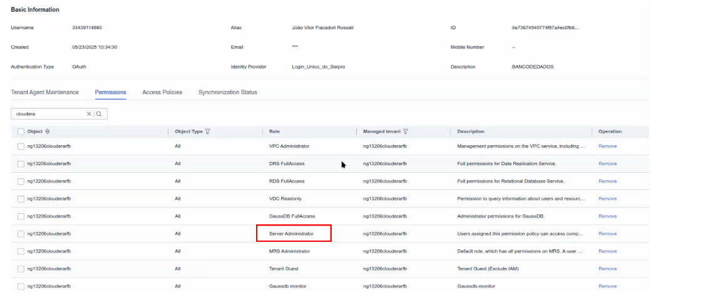

Root Cause
Na versão 8.5.1, o cenário de permissão refinada foi otimizado. Quando um ECS é provisionado, apenas os projetos empresariais com as permissões apropriadas são listados. A função Server Administrator não inclui ECS FullAccess.

Trigger Condition
Detailed version | HCS 8.5.1
Installation Scenario | Cenário Padrão
Management Scale | Irrelevant to the scale of management
Trigger Condition | Ocorre quando um usuário com apenas a função Server Administrator tenta criar uma instância ECS no HCS 8.5.1.
Ocorre quando um usuário com apenas a função Server Administrator tenta criar uma instância ECS no HCS 8.5.1.

Workaround and Impact
5.1 Impact
5.2 Backing Up Data Before the Workaround
5.3 Workarounds
5.4 Verification After the Workaround
5.5 Rollback Operations
5.6 Cleaning Operations

Impact
Para conceder ECS FullAccess a um usuário, é necessário modificar a permissão do grupo de usuários. Esta permissão é a permissão de administrador do ECS e está incluída na permissão do Server Administrator.

Back up data before the workaround.
N/A — nenhuma modificação de dados necessária.

Workaround
            - 1. Faça login no plano de locatário e encontre o grupo de usuários associado ao usuário afetado
            - 2. Adicione a permissão ECS FullAccess ao grupo de usuários
            - 3. Verifique se a permissão foi aplicada corretamente
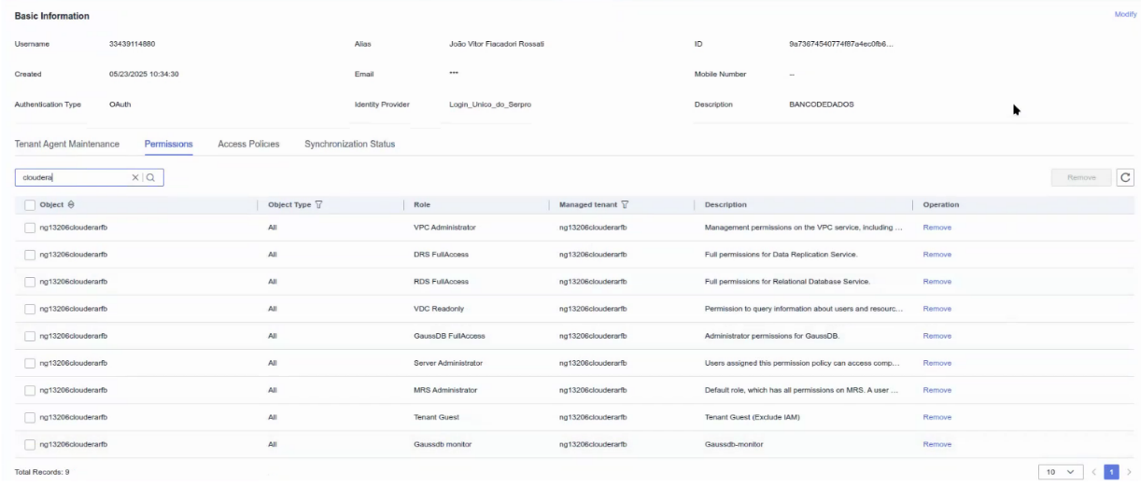

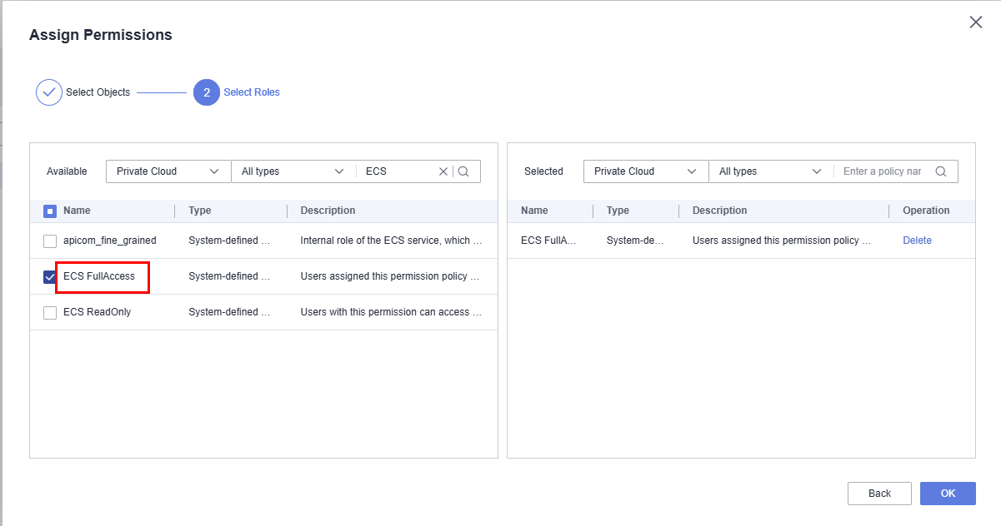

Verification after the workaround
            - Faça login na página de locatário novamente, vá para a página do ECS, crie um ECS e verifique se a lista de projetos empresariais agora é exibida.
----End

Rollback Operation
Remova a permissão ECS FullAccess do grupo de usuários.

Cleanup Operation
Nenhuma limpeza necessária.

